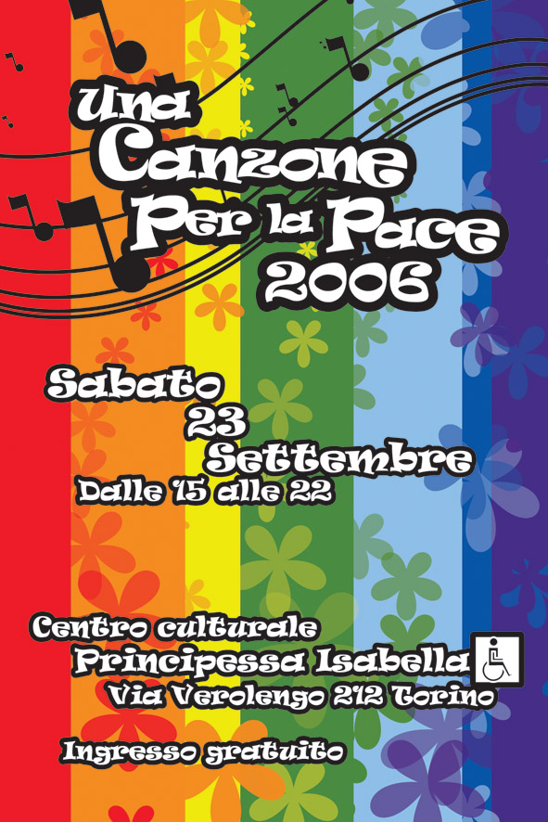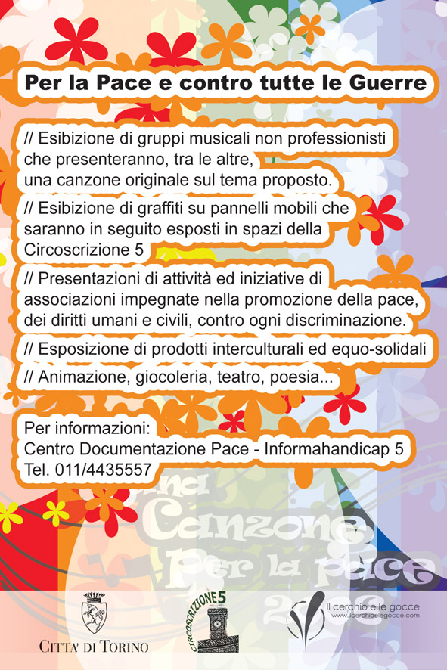

UNA CANZONE PER LA PACE 2006
“Per la Pace e contro tutte le Guerre”

La Circoscrizione 5, mediante il Centro per la promozione della Pace, dei Diritti dei cittadini e per il superamento dell’handicap ed in collaborazione con il Comitato Pace e contro tutte le Guerre, attraverso un contributo all’associazione Il cerchio e le gocce, promuove un Concorso Musicale rivolto ai gruppi musicali di base della Circoscrizione 5 e della Città per l'elaborazione originale di una canzone sul tema "Per la Pace e contro tutte le Guerre".
L’iniziativa, che si avvale anche della collaborazione del progetto cittadino Pagella Rock, vuole riproporsi annualmente ed è tesa a promuovere e sviluppare la partecipazione dei giovani, proponendo riflessioni e produzioni artistico-culturali sulle problematiche inerenti la costruzione di percorsi di Pace, focalizzando di volta in volta specifici temi di riferimento.
Si tratta di una non-stop che si svolgerà Sabato 23 Settembre 2006 - dalle ore 15 alle ore 22 - presso il Centro Culturale “Principessa Isabella” - Via Verolengo 212 (sede priva di barriere architettoniche, accessibile a tutti), abbinata ad altri momenti aggregativo-culturali concomitanti che si svolgeranno simultaneamente all’aperto (mostre, esposizione di prodotti artigianali tipici di diverse culture e del commercio equo e solidale, presentazione di attività ed iniziative di associazioni impegnate per la promozione della pace, dei diritti umani e civili, contro le discriminazioni, ecc.).
La non-stop prevede l’esibizione di ogni Gruppo Musicale partecipante per 15/30 minuti e la presentazione della canzone originale sul tema proposto, con la possibilità di altri interventi artistici concomitanti tra le esibizioni stesse (teatro, giocoleria di strada, poesie, ecc.).
Nel corso dell’iniziativa prima descritta s’intende anche realizzare un evento pittorico-murale su pannelli mobili con la presenza di alcuni artisti per avviare e successivamente promuovere un Concorso Artistico rivolto ai gruppi di base della Circoscrizione 5 e della Città. Tale iniziativa porterà all’elaborazione originale di disegni, pitture, bozzetti, in collaborazione con Murarte, proponendo riflessioni e produzioni artistico-culturali sulle problematiche inerenti la costruzione di percorsi di Pace, focalizzando di volta in volta nuovamente uno specifico tema di riferimento.
Collegato a ciò si vuole realizzare una ricerca sistematica sui possibili spazi murali della Circoscrizione 5 che nel corso degli anni potrebbero essere usati per dipingere murales e dare “i colori della Pace” al quartiere, realizzando le pitture degli elaborati scelti da un’apposita Commissione a ciò specificatamente dedicata, con il coinvolgimento della comunità locale e in special modo i gruppi giovanili e le scuole.
L’obiettivo principale dell’iniziativa è la sensibilizzazione alla tematica della Pace (intesa non solo come assenza della Guerra e del conflitto violento ma come convivenza pacifica e costruttiva nel rispetto e valorizzazione delle reciproche differenze, nel Quartiere, in Europa, nel Mondo), nonchè delle condizioni per riuscire a realizzarla (rispetto e promozione dei diritti umani, sviluppo ed economia a misura di persona, di tutte le persone, democrazia reale, diretta e partecipata, accesso condiviso alle risorse, rispetto e valorizzazione dell’ambiente, ecc.), cercando di stimolare i cittadini a una riflessione concreta ed il più possibile diretta su questi temi.
Obiettivo secondario, ma non meno importante, sarà il concretizzare momenti e forme diverse di partecipazione e aggregazione, aperti a tutti gli abitanti della Circoscrizione ma soprattutto ai giovani, ai quali è affidata la concreta utopia di un mondo finalmente pacificato, le cui risorse siano democraticamente condivise e nel quale ogni essere umano possa svilupparsi al massimo delle proprie possibilità, nel rispetto e valorizzazione delle reciproche diversità.

Alla manifestazione sono state invitate le seguenti associazioni della Circoscrizione 5 e della Città:
Amnesty International - Biblioteca Cognasso - Rete Lucento – Stranaidea - Centro Studi Sereno Regis - Unicef - Handicap e Sviluppo – Emergency - Alma Terra - Gruppo Abele – Alouanur - ACMOS Libera Piemonte - Circolo L’aquilone Legambiente - Il Muretto - Vides Main – Nicaraguita - Coop. Mondo Nuovo - Mir Movimento Nonviolento – Cisv - Mag 4 Piemonte - Movimento Sviluppo e Pace - Associazione Finanza Etica - Istituto per l'Ambiente e l'Educazione Scholé Futuro - Servizio Migranti Caritas - FISH Piemonte - Associazione per la Partecipazione allo Sviluppo - Equamente Coop. I.so.la - Comitato per la Pace e contro tutte le Guerre Circoscrizione 5 - Comitato Pace TO – Fondazione Promozione Sociale.

PER INFORMAZIONI: Centro per la promozione della Pace, dei Diritti dei cittadini e per il superamento dell’handicap – Circoscrizione 5 - Dott. POSATI Giancarlo Tel. 011/443.5557

